CardioIA: Aprendizado de Máquina para Identificação da Presença e do Grau de Doença Cardíaca a partir de Dados Clínicos
Fabio Oliveira da Silva, Matheus Mendonça Lopes, Miguel Piñeiro Coratolo Simões, Patrick Rocha de Andrade, Pedro Cavalcante Ferreira de Andrade, Thaís Ferreira Canguçu
Faculdade de Computação e Informática – Universidade Presbiteriana Mackenzie
Rua da Consolação, 930 – 01302-907 – São Paulo – SP – Brasil
{10420458, 10443495, 10427085, 10410902, 10408394, 10403283}@mackenzista.com.br
Abstract. Cardiovascular diseases are the leading cause of death worldwide. This paper presents the partial results of CardioIA, a project that applies supervised machine learning to the UCI Heart Disease dataset (920 patients from four clinical centers) to classify the presence and the degree of heart disease (target from 0 to 4). After exploratory analysis and a preprocessing pipeline with imputation and one-hot encoding, Random Forest and Decision Tree classifiers were trained. The multiclass accuracies were 57.1% and 47.8%, respectively, with poor performance on the severe classes. However, when predictions are grouped into presence versus absence of disease, the Random Forest reaches 83.2% accuracy and 80.4% sensitivity.
Resumo. As doenças cardiovasculares são a principal causa de morte no mundo. Este artigo apresenta os resultados parciais do CardioIA, projeto que aplica aprendizado de máquina supervisionado à base UCI Heart Disease (920 pacientes de quatro centros clínicos) para classificar a presença e o grau de doença cardíaca (alvo de 0 a 4). Após análise exploratória e um pipeline de pré-processamento com imputação e codificação one-hot, foram treinados classificadores Random Forest e Árvore de Decisão. As acurácias multiclasse foram de 57,1% e 47,8%, respectivamente, com desempenho fraco nas classes mais graves. Entretanto, ao agrupar as previsões em presença versus ausência de doença, o Random Forest atinge 83,2% de acurácia e 80,4% de sensibilidade.

1. Introdução

1.1. Contextualização
As doenças cardiovasculares (DCV) são a principal causa de morte no mundo. Segundo a Organização Mundial da Saúde, estima-se que 19,8 milhões de pessoas tenham morrido por DCV em 2022, o que representa cerca de 32% de todos os óbitos globais, e mais de três quartos dessas mortes ocorrem em países de baixa e média renda [WHO 2025]. No Brasil, as DCV também figuram entre as principais causas de mortalidade e de gastos em saúde, conforme compilado anualmente pela Sociedade Brasileira de Cardiologia [Oliveira et al. 2024].
O diagnóstico da doença arterial coronariana envolve a combinação de dados clínicos (idade, sexo, tipo de dor torácica), laboratoriais (colesterol, glicemia) e de exames como o eletrocardiograma (ECG), o teste ergométrico, a cintilografia de perfusão miocárdica e, como padrão de referência, a angiografia coronária [Gulati et al. 2021; Gibbons et al. 2002]. Nesse cenário, técnicas de Inteligência Artificial (IA), em especial o aprendizado de máquina (machine learning), vêm sendo exploradas como ferramentas de apoio à decisão capazes de identificar padrões em dados clínicos tabulares [Bharti et al. 2021; Mohan et al. 2019].

1.2. Justificativa
A identificação precoce de pacientes com maior probabilidade de doença cardíaca permite priorizar exames confirmatórios, direcionar recursos e iniciar intervenções mais cedo. Exames invasivos, como o cateterismo, têm custo elevado e riscos associados; um modelo de triagem baseado em variáveis de coleta rotineira pode ajudar a indicar quais pacientes mais se beneficiariam de investigação adicional. O projeto está alinhado ao Objetivo de Desenvolvimento Sustentável 3 (Saúde e Bem-Estar), em especial à meta 3.4, que trata da redução da mortalidade prematura por doenças crônicas não transmissíveis [ONU 2015].

1.3. Motivação
A disponibilidade de bases públicas e anonimizadas, como a UCI Heart Disease [Janosi et al. 1989], e de bibliotecas abertas de ciência de dados em Python [Pedregosa et al. 2011; McKinney 2010] torna viável construir e avaliar modelos preditivos de forma reprodutível. Além disso, a base oferece um desafio realista: dados provenientes de múltiplos centros, com grande quantidade de valores ausentes e distribuição de classes desbalanceada, características comuns em dados clínicos do mundo real.

1.4. Objetivo
O objetivo do projeto é desenvolver modelos de aprendizado de máquina capazes de classificar, a partir de 13 atributos clínicos, se um paciente apresenta ou não doença cardíaca e em que grau (variável num, de 0 a 4). Como a base não descreve qual doença específica foi constatada em cada paciente, o propósito não é diagnosticar uma enfermidade em particular, mas estimar a presença e a gravidade da doença cardíaca. Nesta etapa, os objetivos específicos são: (i) realizar a análise exploratória da base; (ii) construir um pipeline de preparação dos dados; e (iii) treinar e avaliar modelos iniciais de Árvore de Decisão e Random Forest.

1.5. Contribuições Esperadas
Espera-se contribuir com: (i) uma análise exploratória documentada da base UCI Heart Disease consolidada, evidenciando suas limitações de qualidade; (ii) um pipeline reprodutível de pré-processamento e classificação em Python; (iii) uma comparação entre Árvore de Decisão e Random Forest nas formulações multiclasse (grau da doença) e binária (presença/ausência); e (iv) uma discussão sobre os aspectos éticos e a responsabilidade no uso de IA em saúde.

2. Fundamentação Teórica

2.1. Doença Cardíaca e Variáveis Clínicas
Na base original, a variável-alvo corresponde ao status angiográfico da doença: o valor 0 indica estreitamento inferior a 50% do diâmetro das principais artérias coronárias, e os valores de 1 a 4 indicam estreitamento superior a 50%, em graus crescentes [Detrano et al. 1989; Janosi et al. 1989]. Os atributos de entrada incluem o tipo de dor torácica, classificada como angina típica, angina atípica, dor não anginosa ou assintomática, conforme a terminologia clássica de avaliação de dor no peito [Gulati et al. 2021]. Também são usadas variáveis do teste ergométrico, como a frequência cardíaca máxima atingida, a angina induzida pelo esforço, a depressão do segmento ST induzida pelo exercício (oldpeak) e a inclinação desse segmento no pico do esforço (slope), marcadores clássicos de isquemia miocárdica [Gibbons et al. 2002]. Completam o conjunto o resultado do ECG em repouso, o número de vasos principais visualizados por fluoroscopia (ca) e o resultado da cintilografia com tálio (thal), que indica defeitos de perfusão fixos ou reversíveis.

2.2. Aprendizado Supervisionado: Árvore de Decisão e Random Forest
No aprendizado supervisionado, um modelo aprende a mapear atributos de entrada para um rótulo conhecido a partir de exemplos. A Árvore de Decisão, na formulação CART, particiona recursivamente o espaço de atributos escolhendo, a cada nó, a divisão que mais reduz a impureza das classes (por exemplo, pelo índice de Gini) [Breiman et al. 1984]. É um modelo interpretável, pois cada previsão pode ser explicada como uma sequência de regras, mas tende a sofrer sobreajuste (overfitting) quando cresce sem restrições.
O Random Forest é um método de ensemble que combina muitas árvores de decisão, cada uma treinada sobre uma amostra bootstrap dos dados e considerando um subconjunto aleatório de atributos em cada divisão; a classe final é definida por votação [Breiman 2001]. Essa aleatoriedade reduz a variância em relação a uma árvore isolada e costuma melhorar a generalização, com algum custo de interpretabilidade. Ambos os algoritmos lidam naturalmente com problemas multiclasse e foram implementados com a biblioteca scikit-learn [Pedregosa et al. 2011].

2.3. Métricas de Avaliação e Desbalanceamento
A acurácia, isoladamente, é pouco informativa quando as classes são desbalanceadas [He and Garcia 2009]. Por isso, são utilizadas também a precisão, a revocação (sensibilidade), o F1-score e a matriz de confusão [Sokolova and Lapalme 2009]. Na formulação binária, destacam-se a sensibilidade (proporção de doentes corretamente identificados) e a especificidade (proporção de não doentes corretamente identificados). Em triagem médica, a sensibilidade tende a ser prioritária, pois um falso negativo significa um paciente doente que deixaria de ser investigado.

2.4. Uso de IA no Desenvolvimento
No contexto do projeto, a IA foi utilizada para entender conceitos que pareciam confusos para os integrantes, além de servir de guia para melhorar a estruturação do código e do presente artigo, oferecendo sugestões de passo a passo e mudanças no texto.

2.4. Trabalhos Relacionados
Detrano et al. (1989) coletaram os dados de Cleveland, Hungria, Suíça e Long Beach e aplicaram um algoritmo probabilístico baseado em regressão logística para estimar a probabilidade de doença arterial coronariana, validando-o nos diferentes centros. A própria documentação da base registra que a maior parte dos experimentos com esses dados se concentrou em distinguir presença (valores 1 a 4) de ausência (valor 0) de doença [Janosi et al. 1989].
Mohan et al. (2019) propuseram o HRFLM (Hybrid Random Forest with a Linear Model), que combina seleção de atributos com um modelo híbrido de Random Forest e modelo linear, e relataram acurácia de 88,7% na predição binária de doença cardíaca. Bharti et al. (2021) compararam diversos algoritmos de aprendizado de máquina e uma abordagem de aprendizado profundo sobre a base UCI, aplicando Isolation Forest para remoção de outliers e normalização dos dados, e obtiveram acurácia de 94,2% com a rede profunda. Em comum, esses trabalhos tratam o problema como classificação binária, o que reforça que a previsão do grau da doença (multiclasse) é consideravelmente mais difícil e menos explorada.

3. Metodologia e Resultados Esperados

3.1. Abordagem e Etapas
O projeto segue um fluxo clássico de ciência de dados, implementado em Python com as bibliotecas pandas [McKinney 2010], NumPy [Harris et al. 2020], Matplotlib [Hunter 2007], seaborn [Waskom 2021] e scikit-learn [Pedregosa et al. 2011]. As etapas são: (1) obtenção e descrição da base; (2) análise exploratória; (3) seleção de atributos e divisão treino/teste; (4) pré-processamento (imputação e codificação); (5) treinamento de modelos; (6) avaliação com métricas multiclasse e binárias; e (7) aplicação dos modelos a novos pacientes informados pelo usuário.

3.2. Dataset
Foi utilizada a versão consolidada da base UCI Heart Disease disponibilizada no Kaggle [Janosi et al. 1989; Kaggle s.d.]. Ela reúne 920 registros e 16 colunas, provenientes de quatro centros: Cleveland Clinic Foundation (304 registros), Instituto Húngaro de Cardiologia em Budapeste (293), VA Medical Center de Long Beach (200) e Hospital Universitário de Zurique e Basel, na Suíça (123). Os dados são públicos, anonimizados e distribuídos sob licença CC BY 4.0. A Tabela 1 descreve os atributos utilizados.
Tabela 1. Atributos da base utilizados no projeto
Atributo | Descrição | Tipo
age | Idade do paciente (anos) | Numérico
sex | Sexo do paciente | Categórico
cp | Tipo de dor torácica | Categórico
trestbps | Pressão arterial em repouso (mm Hg) | Numérico
chol | Colesterol sérico (mg/dl) | Numérico
fbs | Glicemia em jejum > 120 mg/dl | Categórico
restecg | Resultado do ECG em repouso | Categórico
thalch | Frequência cardíaca máxima atingida | Numérico
exang | Angina induzida por exercício | Categórico
oldpeak | Depressão do segmento ST induzida por exercício | Numérico
slope | Inclinação do segmento ST no pico do exercício | Categórico
ca | Nº de vasos principais vistos na fluoroscopia (0–3) | Numérico
thal | Resultado da cintilografia com tálio | Categórico
num | Alvo: 0 = sem doença; 1–4 = grau da doença | Alvo

As colunas id (identificador) e dataset (centro de origem) não foram utilizadas como entrada: a primeira não tem significado clínico e a segunda poderia levar o modelo a aprender particularidades de cada hospital em vez de padrões clínicos.

3.3. Análise Exploratória
A população é majoritariamente masculina (726 homens, 78,9%, e 194 mulheres, 21,1%), com idade média de 53,5 anos (mínimo de 28 e máximo de 77). Mais da metade dos pacientes (496, 53,9%) foi classificada como assintomática quanto à dor torácica, e 337 (36,6%) relataram angina induzida por exercício. A Figura 1 mostra a distribuição da variável-alvo: 411 pacientes (44,7%) não têm doença, enquanto 265 (28,8%), 109 (11,9%), 107 (11,6%) e 28 (3,0%) pertencem às classes 1, 2, 3 e 4. Considerando apenas presença ou ausência, a base é relativamente equilibrada (55,3% com doença), mas, entre os graus, há forte desbalanceamento, com a classe 4 muito sub-representada.
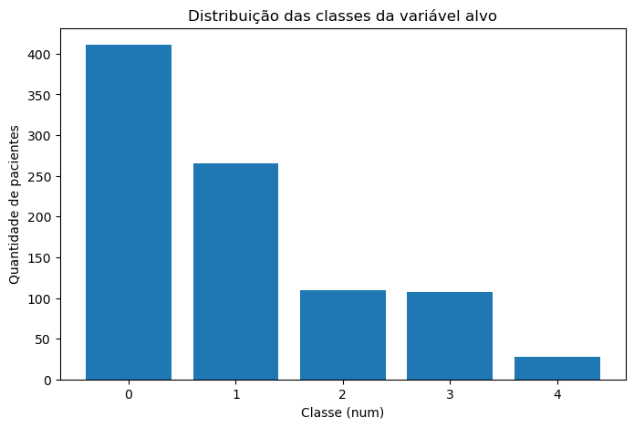
Figura 1. Distribuição das classes da variável-alvo (num)
A base apresenta grande quantidade de valores ausentes (Tabela 2), sobretudo em ca (66,4%), thal (52,8%) e slope (33,6%), atributos que dependem de exames nem sempre realizados em todos os centros. Observou-se ainda que chol e trestbps possuem valores mínimos iguais a zero, fisiologicamente implausíveis, o que indica valores ausentes registrados como zero em parte dos registros.
Tabela 2. Valores ausentes por atributo (n = 920)
Atributo | Ausentes | %
ca | 611 | 66,4
thal | 486 | 52,8
slope | 309 | 33,6
fbs | 90 | 9,8
oldpeak | 62 | 6,7
trestbps | 59 | 6,4
thalch | 55 | 6,0
exang | 55 | 6,0
chol | 30 | 3,3
restecg | 2 | 0,2

3.4. Preparação dos Dados
Os dados foram divididos em 80% para treino (736 registros) e 20% para teste (184 registros) com a função train_test_split, usando estratificação pela variável-alvo, para preservar a proporção das classes nos dois conjuntos, e semente aleatória fixa (random_state = 42), para garantir a reprodutibilidade. O pré-processamento foi encapsulado em um ColumnTransformer dentro de um Pipeline do scikit-learn, de modo que todas as transformações sejam ajustadas somente com os dados de treino, evitando vazamento de informação do conjunto de teste [Pedregosa et al. 2011]:
• Atributos numéricos (age, trestbps, chol, thalch, oldpeak, ca): valores ausentes substituídos pela mediana da coluna (SimpleImputer), medida robusta a valores extremos.
• Atributos categóricos (sex, cp, fbs, restecg, exang, slope, thal): valores ausentes substituídos pela moda e, em seguida, convertidos em variáveis binárias por codificação one-hot (OneHotEncoder), com tratamento de categorias desconhecidas.
Não foi aplicada normalização, pois modelos baseados em árvores não são sensíveis à escala dos atributos.

3.5. Modelos e Resultados Esperados
Foram treinados dois classificadores: (i) Random Forest com 100 árvores; e (ii) Árvore de Decisão com pesos de classe balanceados (class_weight = "balanced"), para compensar o desbalanceamento. Esperava-se que o Random Forest apresentasse melhor desempenho geral e que ambos os modelos distinguissem bem a ausência de doença, mas tivessem dificuldade nas classes mais graves e raras. Como resultado final do projeto, espera-se obter um modelo com alta sensibilidade na identificação de presença de doença, adequado como ferramenta de apoio à triagem.

4. Resultados Parciais

4.1. Aspectos Éticos e Responsabilidade no Uso da IA
O uso de IA em saúde exige cuidados que vão além do desempenho técnico. A Organização Mundial da Saúde estabelece princípios como a proteção da autonomia humana, a promoção do bem-estar e da segurança, a transparência e a explicabilidade, a responsabilização, a inclusão e a equidade, e a sustentabilidade [WHO 2021]. Neste projeto, esses princípios se traduzem nos seguintes pontos:
• Apoio, não substituição: o CardioIA é concebido como ferramenta de apoio à triagem; a decisão diagnóstica e terapêutica cabe sempre ao profissional de saúde. Os resultados atuais não permitem nenhum uso clínico.
• Privacidade: a base é pública e anonimizada. Uma eventual aplicação com dados reais de pacientes deve seguir a Lei Geral de Proteção de Dados (LGPD), que classifica dados de saúde como dados pessoais sensíveis [Brasil 2018].
• Vieses e representatividade: a amostra tem 78,9% de homens e foi coletada entre as décadas de 1980 e 1990 em centros dos EUA e da Europa. O modelo pode, portanto, ter desempenho pior para mulheres e para a população brasileira. Algoritmos treinados com dados não representativos podem reproduzir e ampliar desigualdades [Obermeyer et al. 2019].
• Custo dos erros: falsos negativos são mais graves que falsos positivos em triagem, pois podem atrasar o tratamento. Por isso, a sensibilidade é tratada como métrica prioritária.
• Transparência: o código, a base e as limitações são divulgados publicamente. A Árvore de Decisão oferece regras interpretáveis, e está prevista a análise da importância dos atributos para explicar as previsões do Random Forest.

4.2. Resultados Obtidos
A Tabela 3 resume o desempenho multiclasse dos dois modelos no conjunto de teste. O Random Forest obteve acurácia de 57,1%, contra 47,8% da Árvore de Decisão. As Figuras 2 e 3 apresentam as matrizes de confusão.
Tabela 3. Desempenho multiclasse no conjunto de teste (F1-score por classe)
Métrica | Suporte | Random Forest | Árvore de Decisão
Classe 0 (sem doença) | 82 | 0,82 | 0,68
Classe 1 | 53 | 0,55 | 0,42
Classe 2 | 22 | 0,00 | 0,28
Classe 3 | 21 | 0,14 | 0,20
Classe 4 | 6 | 0,00 | 0,15
F1 macro | 184 | 0,30 | 0,35
F1 ponderado | 184 | 0,54 | 0,49
Acurácia | 184 | 57,1% | 47,8%

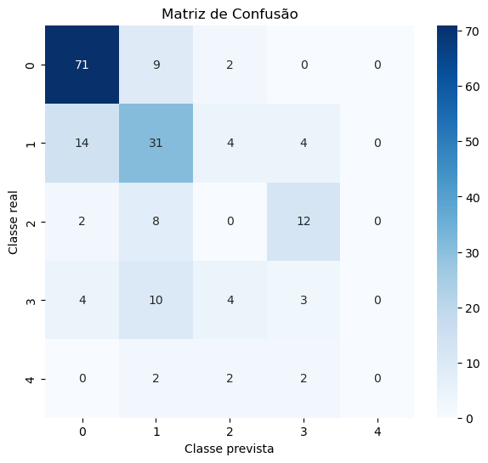
Figura 2. Matriz de confusão do Random Forest (classes 0 a 4)
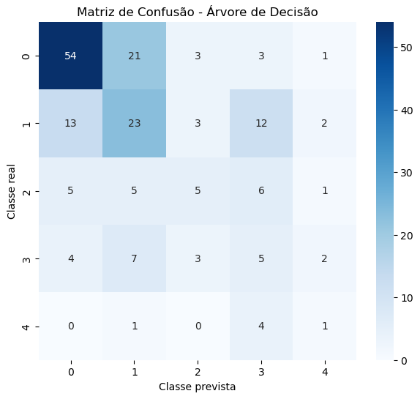
Figura 3. Matriz de confusão da Árvore de Decisão (classes 0 a 4)
Os dois modelos tiveram desempenho insatisfatório na identificação do grau da doença. O Random Forest não acertou nenhum paciente das classes 2 e 4 e nunca previu a classe 4; ele concentra suas previsões nas classes majoritárias (0 e 1). A Árvore de Decisão, graças aos pesos balanceados, distribui melhor as previsões entre as classes e obtém F1 macro ligeiramente maior (0,35 contra 0,30), porém à custa de mais erros na classe 0 e de uma acurácia geral menor. Os erros entre os graus 1 a 4 se concentram em classes vizinhas, o que sugere que os atributos disponíveis não separam bem os níveis de gravidade, além da escassez de exemplos das classes 2, 3 e 4.
Por outro lado, ao agrupar as classes 1 a 4 como "presença de doença" nas mesmas matrizes de confusão, os modelos mostram desempenho bem superior na distinção entre presença e ausência (Tabela 4). O Random Forest classificou corretamente 153 dos 184 pacientes de teste (83,2%), com sensibilidade de 80,4% e especificidade de 86,6%. Esses valores se aproximam da faixa relatada na literatura para a formulação binária [Mohan et al. 2019], embora ainda abaixo dos melhores resultados. Ressalta-se que essas métricas foram derivadas dos modelos multiclasse.
Tabela 4. Desempenho binário (presença × ausência de doença) derivado das matrizes de confusão
Métrica | Random Forest | Árvore de Decisão
Verdadeiros positivos (VP) | 82 | 80
Falsos negativos (FN) | 20 | 22
Verdadeiros negativos (VN) | 71 | 54
Falsos positivos (FP) | 11 | 28
Acurácia | 83,2% | 72,8%
Sensibilidade (revocação) | 80,4% | 78,4%
Especificidade | 86,6% | 65,9%
Precisão | 88,2% | 74,1%
F1-score | 0,84 | 0,76

Por fim, foi implementada uma célula de teste em que o usuário informa os atributos de um novo paciente e obtém a classe prevista por ambos os modelos. Para um paciente hipotético de 55 anos, do sexo masculino, assintomático e com depressão de ST de 1,5 mm, os dois modelos previram a classe 1 (doença em grau leve).

4.3. Limitações e Próximos Passos
Entre as limitações, destacam-se a alta proporção de valores ausentes em ca e thal, preenchidos por mediana e moda, o que pode introduzir viés, e os zeros implausíveis em chol e trestbps, ainda não tratados como ausentes. Soma-se a isso uma avaliação baseada em uma única divisão treino/teste. Para a próxima etapa, estão previstos: (i) treinar modelos específicos para a tarefa binária; (ii) tratar os zeros como valores ausentes e avaliar indicadores de ausência; (iii) usar validação cruzada estratificada e ajuste de hiperparâmetros; (iv) aplicar técnicas de balanceamento para a tarefa multiclasse, ou agrupar os graus em faixas; (v) testar outros algoritmos, como regressão logística e gradient boosting; e (vi) analisar a importância dos atributos para aumentar a explicabilidade.

4.4. Repositório do Projeto e Vídeo no YouTube
O código-fonte (notebook Jupyter), a descrição da base e este artigo estão disponíveis publicamente em: MrHorrorEagle/Projeto_1_CardioIA: Repositório destinado ao projeto 1 da disciplina de Inteligência Artificial.
Link para o YouTube: Adicionar depois

5. Conclusão
Este artigo apresentou os resultados parciais do CardioIA, que aplica aprendizado de máquina supervisionado à base UCI Heart Disease para classificar a presença e o grau de doença cardíaca. Nesta etapa, foram feitas a análise exploratória da base, a construção de um pipeline de pré-processamento com imputação de valores ausentes e codificação one-hot, e o treinamento de dois classificadores: Random Forest e Árvore de Decisão.
Os resultados mostram que o objetivo de prever o grau da doença ainda não foi alcançado. As acurácias multiclasse foram de 57,1% para o Random Forest e de 47,8% para a Árvore de Decisão, e ambos os modelos tiveram dificuldade nas classes 2, 3 e 4. Esse desempenho se explica principalmente pelo forte desbalanceamento entre as classes, pela escassez de exemplos dos graus mais graves e pela grande quantidade de valores ausentes em atributos clínicos importantes, como ca e thal. Por outro lado, na distinção entre presença e ausência de doença, o Random Forest acertou 83,2% dos pacientes, com sensibilidade de 80,4% e especificidade de 86,6%. Esses valores indicam que a abordagem é promissora como ferramenta de apoio à triagem.
Como principais contribuições até aqui, destacam-se uma análise documentada das limitações da base, um pipeline reprodutível em Python e uma comparação entre os modelos nas formulações multiclasse e binária, sempre considerando os aspectos éticos do uso de IA em saúde. Nas próximas etapas, pretende-se treinar modelos específicos para a tarefa binária, tratar melhor os valores ausentes e implausíveis, aplicar validação cruzada, ajuste de hiperparâmetros e técnicas de balanceamento, e analisar a importância dos atributos para tornar as previsões mais explicáveis.

Referências
Bharti, R., Khamparia, A., Shabaz, M., Dhiman, G., Pande, S. and Singh, P. (2021) "Prediction of Heart Disease Using a Combination of Machine Learning and Deep Learning", Computational Intelligence and Neuroscience, v. 2021, article 8387680. DOI: 10.1155/2021/8387680.
Brasil (2018) "Lei nº 13.709, de 14 de agosto de 2018 – Lei Geral de Proteção de Dados Pessoais (LGPD)", Diário Oficial da União, Brasília.
Breiman, L. (2001) "Random Forests", Machine Learning, v. 45, n. 1, p. 5–32.
Breiman, L., Friedman, J. H., Olshen, R. A. and Stone, C. J. (1984) Classification and Regression Trees, Wadsworth, Belmont.
Detrano, R., Janosi, A., Steinbrunn, W., Pfisterer, M., Schmid, J.-J., Sandhu, S., Guppy, K. H., Lee, S. and Froelicher, V. (1989) "International Application of a New Probability Algorithm for the Diagnosis of Coronary Artery Disease", American Journal of Cardiology, v. 64, n. 5, p. 304–310. DOI: 10.1016/0002-9149(89)90524-9.
Gibbons, R. J. et al. (2002) "ACC/AHA 2002 Guideline Update for Exercise Testing", Circulation, v. 106, n. 14, p. 1883–1892.
Gulati, M. et al. (2021) "2021 AHA/ACC/ASE/CHEST/SAEM/SCCT/SCMR Guideline for the Evaluation and Diagnosis of Chest Pain", Circulation, v. 144, n. 22, p. e368–e454. DOI: 10.1161/CIR.0000000000001029.
Harris, C. R. et al. (2020) "Array Programming with NumPy", Nature, v. 585, p. 357–362.
He, H. and Garcia, E. A. (2009) "Learning from Imbalanced Data", IEEE Transactions on Knowledge and Data Engineering, v. 21, n. 9, p. 1263–1284.
Hunter, J. D. (2007) "Matplotlib: A 2D Graphics Environment", Computing in Science & Engineering, v. 9, n. 3, p. 90–95.
Janosi, A., Steinbrunn, W., Pfisterer, M. and Detrano, R. (1989) "Heart Disease" [Dataset], UCI Machine Learning Repository. DOI: 10.24432/C52P4X.
Kaggle (s.d.) "UCI Heart Disease Data", https://www.kaggle.com/datasets/redwankarimsony/heart-disease-data, acesso em setembro de 2026.
McKinney, W. (2010) "Data Structures for Statistical Computing in Python", In: Proceedings of the 9th Python in Science Conference, p. 56–61.
Mohan, S., Thirumalai, C. and Srivastava, G. (2019) "Effective Heart Disease Prediction Using Hybrid Machine Learning Techniques", IEEE Access, v. 7, p. 81542–81554. DOI: 10.1109/ACCESS.2019.2923707.
Obermeyer, Z., Powers, B., Vogeli, C. and Mullainathan, S. (2019) "Dissecting Racial Bias in an Algorithm Used to Manage the Health of Populations", Science, v. 366, n. 6464, p. 447–453.
Oliveira, G. M. M., Brant, L. C. C., Polanczyk, C. A. et al. (2024) "Estatística Cardiovascular – Brasil 2023", Arquivos Brasileiros de Cardiologia, v. 121, n. 2, e20240079. DOI: 10.36660/abc.20240079.
ONU (2015) "Transformando Nosso Mundo: A Agenda 2030 para o Desenvolvimento Sustentável", Organização das Nações Unidas, https://brasil.un.org/pt-br/sdgs/3.
Pedregosa, F. et al. (2011) "Scikit-learn: Machine Learning in Python", Journal of Machine Learning Research, v. 12, p. 2825–2830.
Sokolova, M. and Lapalme, G. (2009) "A Systematic Analysis of Performance Measures for Classification Tasks", Information Processing & Management, v. 45, n. 4, p. 427–437.
Waskom, M. L. (2021) "seaborn: Statistical Data Visualization", Journal of Open Source Software, v. 6, n. 60, p. 3021.
WHO – World Health Organization (2021) Ethics and Governance of Artificial Intelligence for Health: WHO Guidance, Genebra.
WHO – World Health Organization (2025) "Cardiovascular Diseases (CVDs) – Fact Sheet", https://www.who.int/news-room/fact-sheets/detail/cardiovascular-diseases-(cvds), acesso em setembro de 2026.

